工学云二级学院管理人员使用指南

一、使用人群
工学云实习服务平台:https://p3.gongxueyun.com/login
一级权限（学校管理员）：教务处、就业办、校级领导需要查看全校信息；可创建二级权限的用户。
二级权限（院系管理员、专业负责人）：二级学院领导、教学秘书和专业负责人等需要查看院系信息。

二、实习业务流程概述
实习前（主要人群为院系管理员，专业负责人或教研室主任或教学秘书）：
1、创建实习方案
2、进行实习分配
3、数据审核（通过指导老师或班主任的反馈调整分配数据）
4、督促实习生和指导老师绑定
实习中：
1、查看学生实习信息
2、查看实习统计
实习后：
1、查看学生总结信息
2、督促实习考核评分
3、查看学生实习统计信息

三、工作平台操作界面检索
为防止部分操作浏览器不兼容导致的使用问题，建议优先使用谷歌浏览器、360极速浏览器。
 |  | 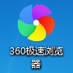

（一）创建实习计划
管理老师登录后点击右上角指导老师切换为专业负责人/院系管理员，然后进行操作。
操作路径：实习管理模块——实习前——实习计划管理——新建计划
建议创建实习计划流程：
1、新建计划
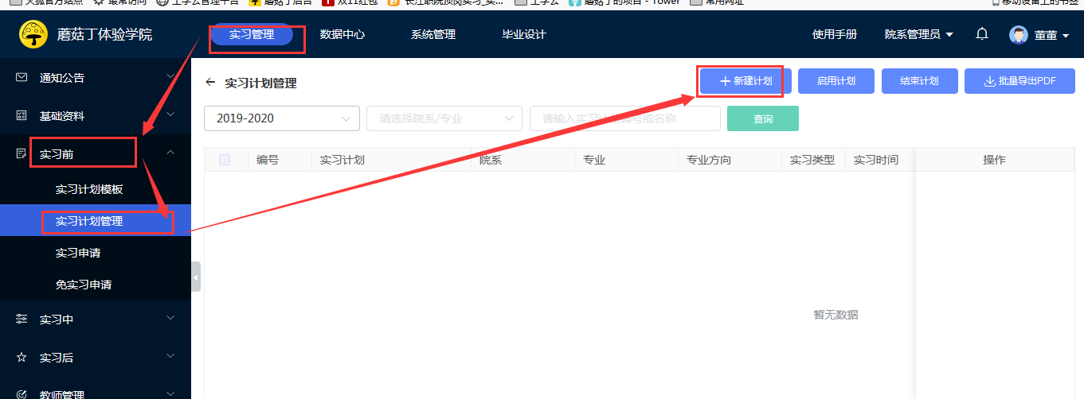
2、进入新建计划页面，输入相关内容
（1）可以直接从模版中选择往届计划（如XXX学院2024-2025学年岗位实习计划模版或各系自定义模版），选择模板确定后模板中的内容会同步到这个计划中
（2）输入学年：例如2023-2024（学年一定要选择正确，计划一旦创建提交学年就不能更改，学年影响后面的统计），选择实习类型;（第一学期集中实践教学类型为“岗位实习”，第二学期毕业为“工学交替”，计划创建提交就类型不能在改动），
（3）选择年级，院系专业，然后点击自动生成实习计划名称（也可以自己输入）
（4）实习学期选择、实习起止时间：重点：实习开始及实习结束时间需设置好；
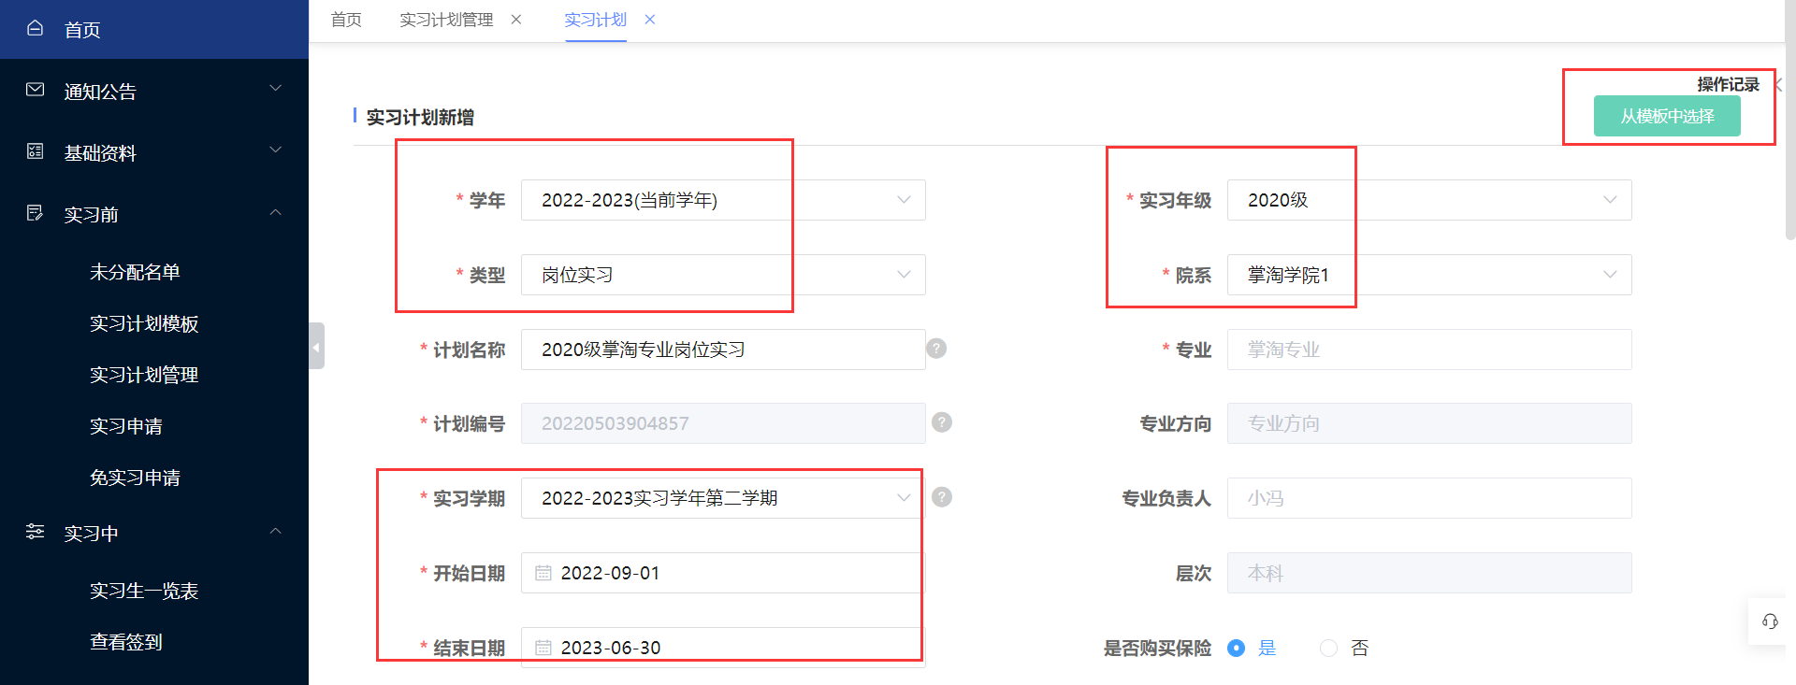
（5）基本信息：填写相关内容：实习目的、实习要求、实习内容等便于学生参考
（6）实习要求：制定专业考核要求，便于学生参考
重点：实习期间要求学生签到次数 周记篇数、总结等填写的要求根据各二级学院实习情况选择设置篇数和最小周报字数（签到、周报、总结等前面的框一定要选中，否则影响统计完成率）
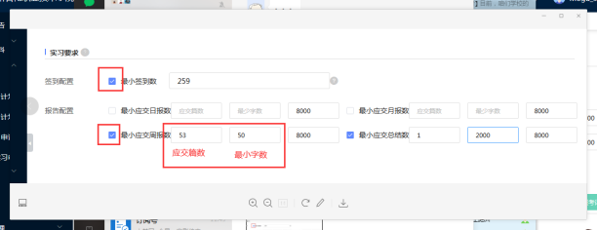 | （7）考核评价：点击右边的配置考核项，弹出页面选择校内+企业，然后点击右下角确定按钮，完成后设置每个考核项的占比（校内50%+企业50%），每个专业根据自己专业的实际情况设置。
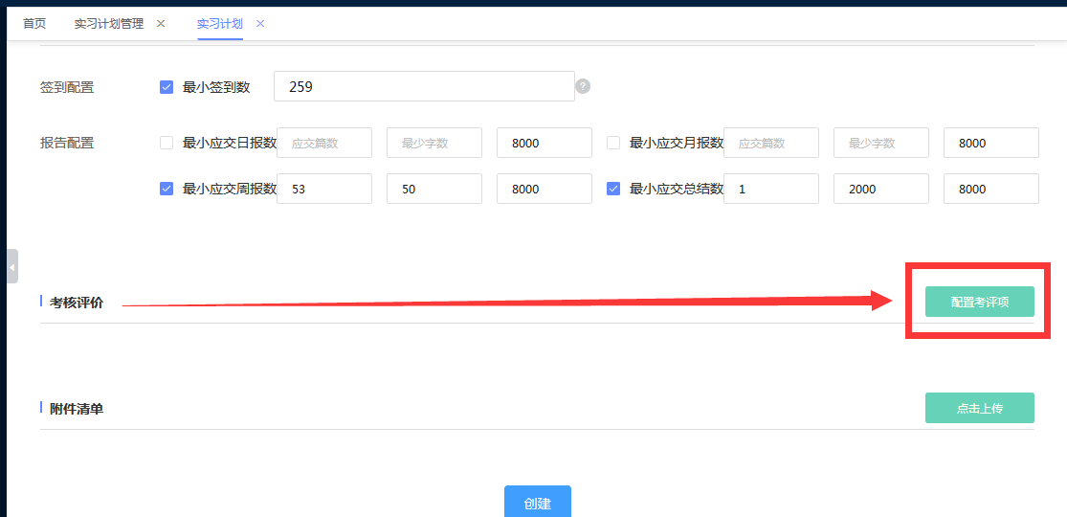
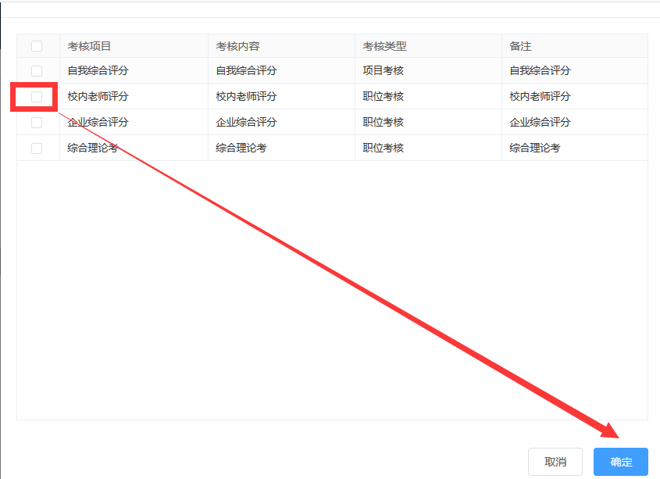
（8）附件清单：上传具体实施方案

（9）设置完，点击创建完成实习计划新增，接着进入实习分配界面
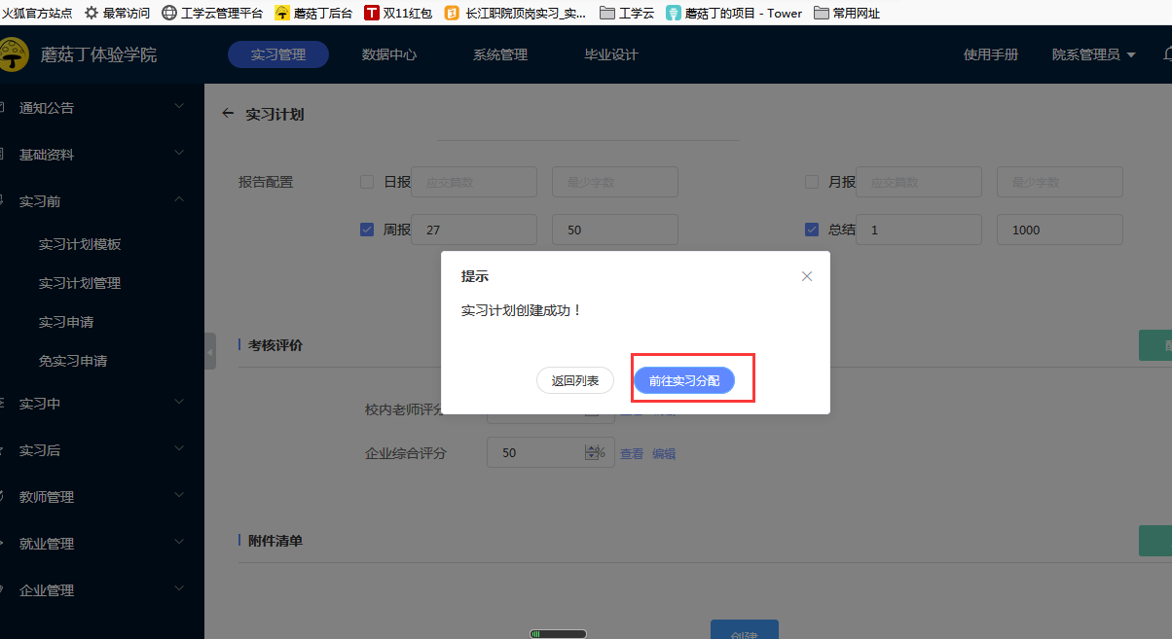

（二）实习分配
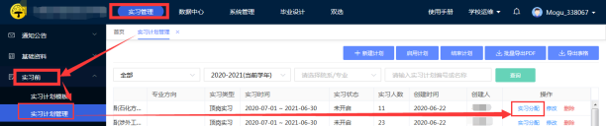
（1）操作路径

（2）实习分配方式
（a）进入实习分配界面，点击右上角添加学生——按组织添加；右边弹出的页面选择年级，实习计划对应的专业下的班级选中，然后点击确定。
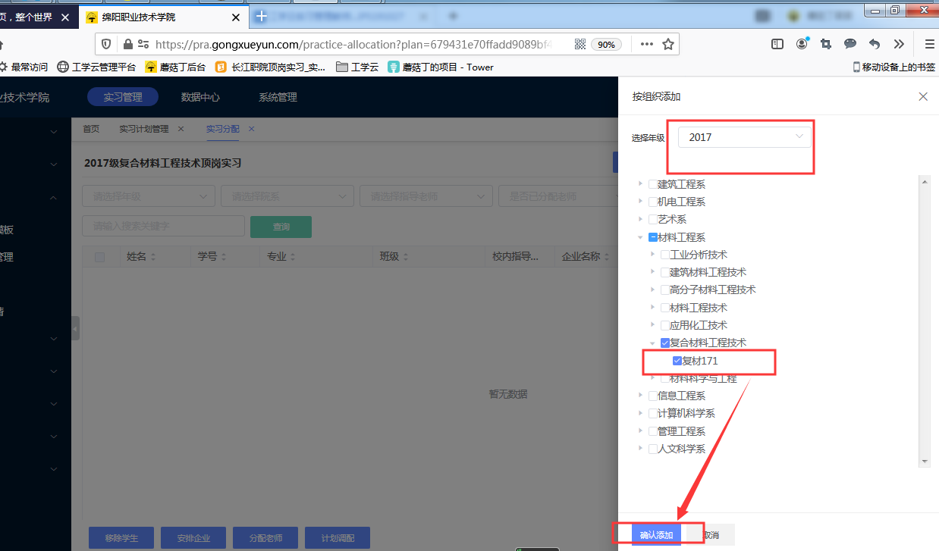
（b）学生添加进来后，选择学生给学生分配指导老师：选中某位老师名下的学生，点击分配老师，弹出页面选择指导老师，点击右下角确定，即完成了实习分配。
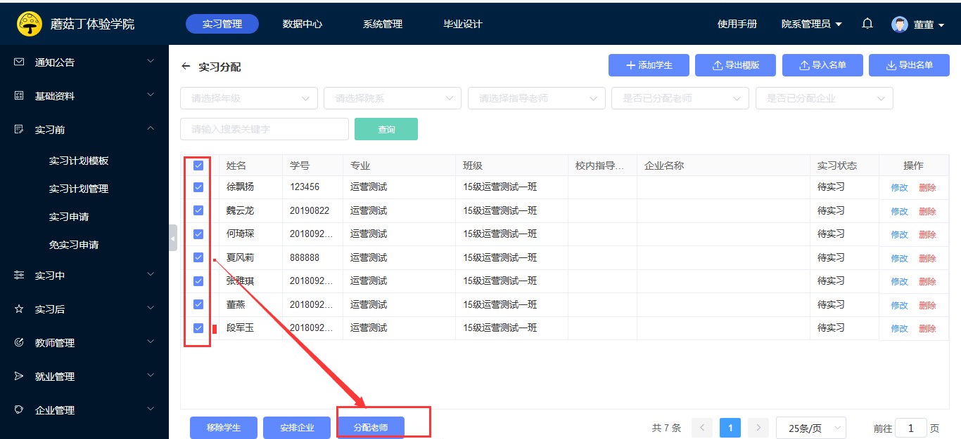
（2）实习分配方式二
进去实习分配的界面后，点击右上角导出模板，把学生和指导老师信息填入表格（同一个实习计划下的师生分配做一个表格），保存，然后导入名单
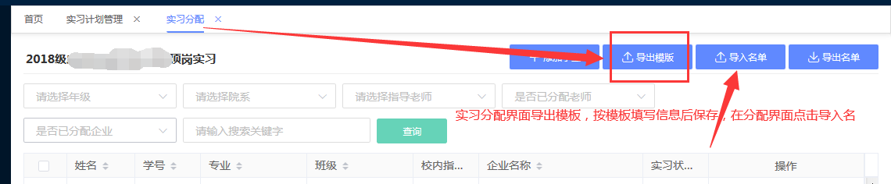

（三）启用实习计划
创建完成计划，分配好师生关系后，记得启用实习计划，学生才能会看到实习计划，指导老师也能看到自己的实习生名单；
重点：实习计划未启用时，学生查看不到实习计划，老师也看不到实习生名单
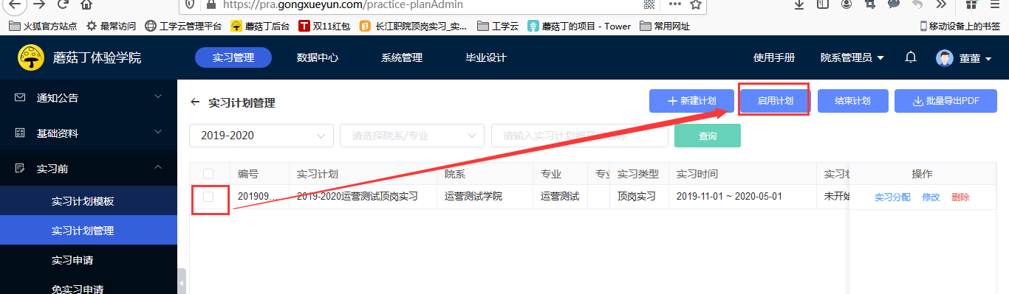

（四）实习通知
操作路径：工学云实习管理平台-通知公告-公告管理
创建流程：选择新增公告、输入通知标题、正文，上传通知附件，点击“确定”即可。
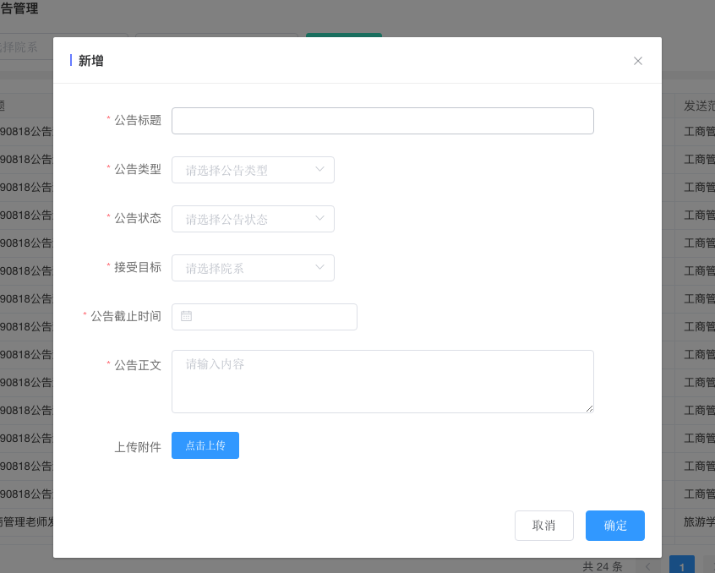
注：接收对象可以在工学云APP端-学校公告-通知看到信息，并下载通知附件。

（五）实习统计
实习期间查看统计在数据中心查看：注：2024届毕业生的学年是2023-2024学年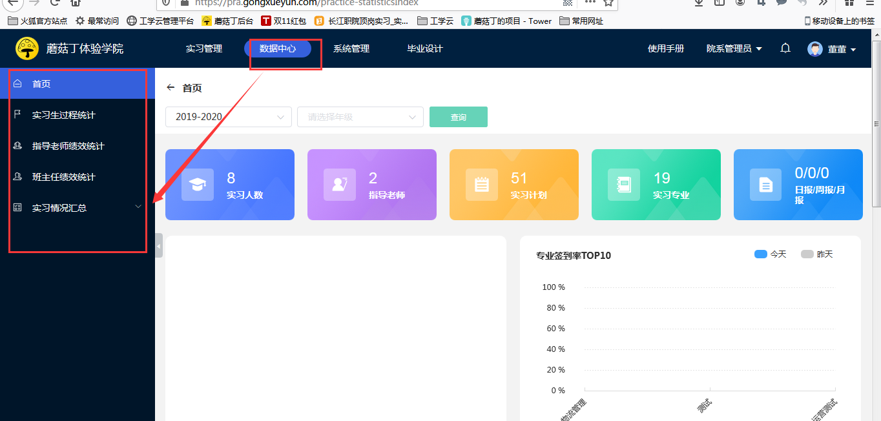

（六）结束实习计划
拥有管理权限的老师（校级管理员/院系管理员/专业负责人）登录后台（后台网址：https://p3.gongxueyun.com/），在实习前—实习计划管理---学年选择---选中要结束的实习计划---点击右上角结束计划

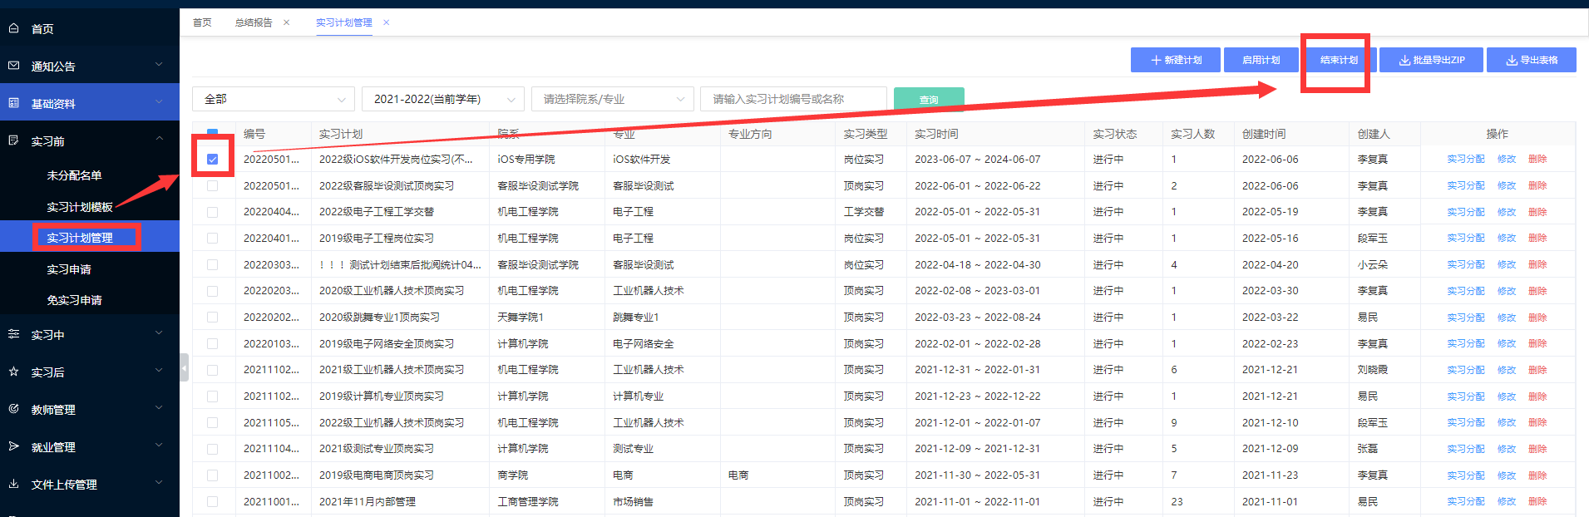

（七）导出学生实习档案
管理教师在实习中---实习生一览表---点击需要导出实习档案的学生----导出实习档案（含：实习证明，实习鉴定表，实习校内考核表，实习企业鉴定表，实习日报表，实习周记表，实习月报表，实习总结表）
